LESSON  13 | 중급 초6·중2 AI 교실  AI는 사진을 어떻게 볼까? 이미지 인식  사진은 픽셀마다 색을 적은 숫자 표예요. AI는 작은 특징부터 찾아요.

 | 학습 목표 이번 시간이 끝나면…
 컴퓨터가 사진을 숫자(픽셀)로 저장한다는 것을 설명할 수 있어요.
이미지 인식의 4단계(숫자로 → 선과 모서리 → 부분 모양 → 판단)를 말할 수 있어요.
이미지 인식 AI의 약점과 안전 문제를 알 수 있어요.

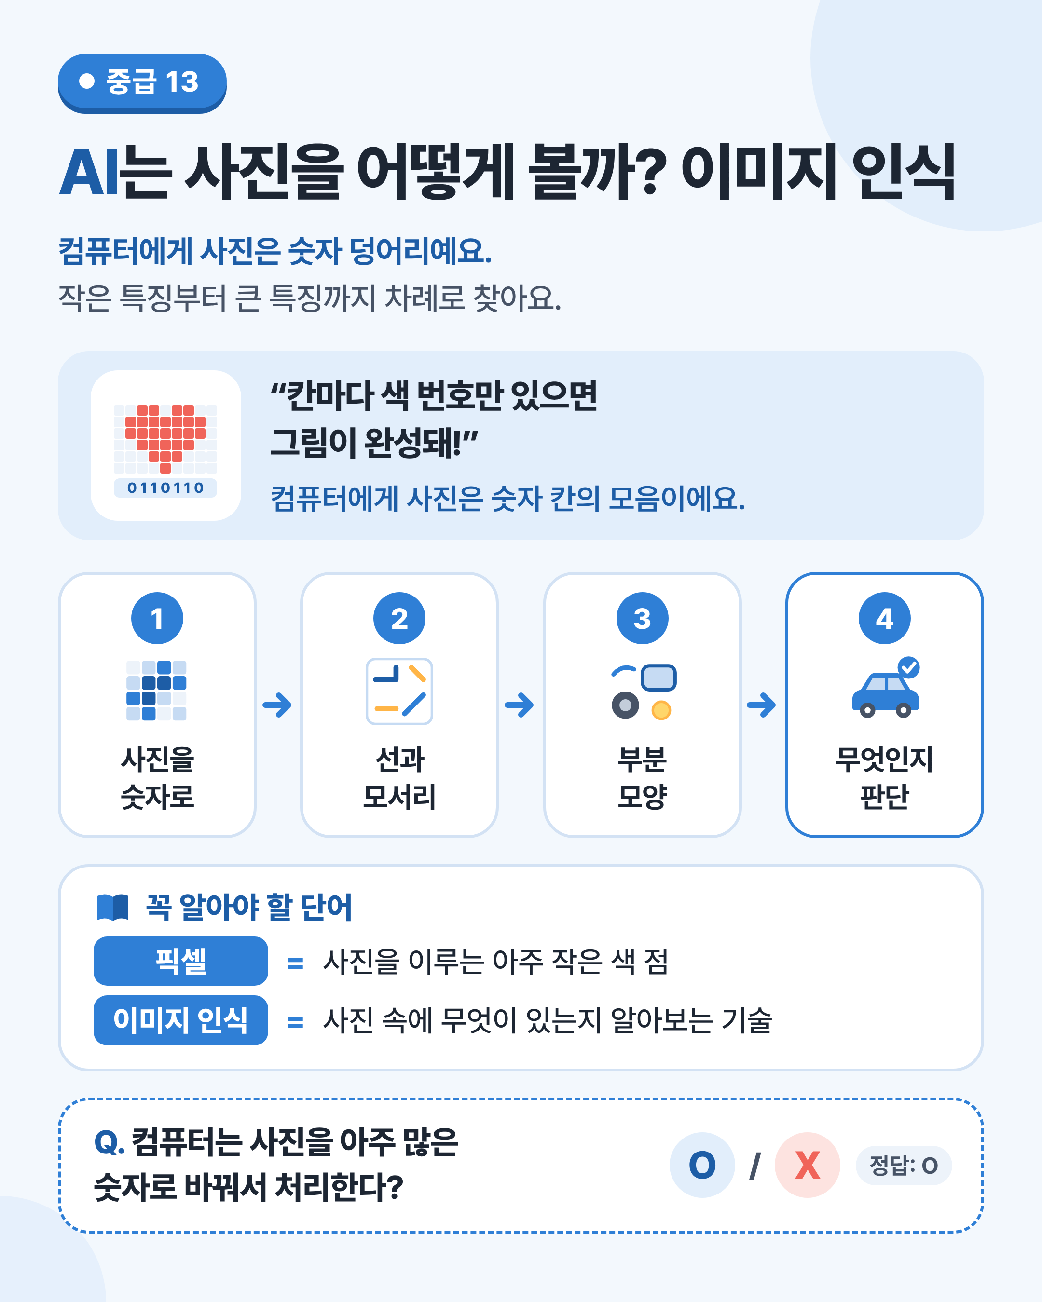
그림 1 한눈에 보는 13강 — 사진이 숫자 칸으로 바뀌는 부분을 먼저 보세요.

 | 쉽게 풀어 보기 컴퓨터의 눈에 사진이 어떻게 보이는지 알아봐요.

 | 컴퓨터에게 사진은 숫자예요

사진을 아주 크게 확대하면 작은 네모 점들이 보여요. 이 점 하나하나를 픽셀(pixel)이라고 해요. 픽셀은 사진을 이루는 아주 작은 색 점이에요.
컴퓨터는 픽셀마다 색을 숫자로 적어 저장해요. 그래서 컴퓨터에게 사진은 커다란 숫자 표예요.
사진 속에 무엇이 있는지 알아보는 기술을 이미지 인식(image recognition)이라고 해요. 이미지 인식 AI는 이 숫자 표에서 무늬를 찾아 판단해요.

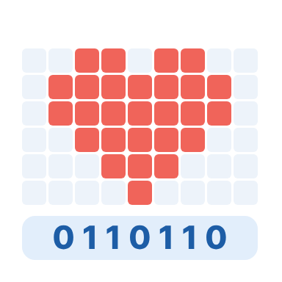 | 모눈종이 색칠 도안으로 이해해요

모눈종이 도안에 “1번 칸은 빨강, 2번 칸은 흰색”처럼 칸마다 색 번호를 적어 두면, 그림을 보지 않고 번호만 보고도 똑같이 색칠할 수 있어요.
컴퓨터도 사진을 이렇게 저장해요. 사진을 아주 크게 확대하면 작은 네모 점들이 보이는데, 이 점 하나하나를 픽셀이라고 하고 각 픽셀의 색은 숫자로 적혀 있어요.

0 | 1 | 1 | 0 | 1
흰색 | 검은색 | 검은색 | 흰색 | ?
예시 그림 0은 흰색, 1은 검은색이라고 약속하면, 숫자만으로 그림을 전할 수 있어요. 마지막 칸은 무슨 색일까요?

 | 한 줄 요약
컴퓨터에게 사진은 아주 작은 점(픽셀)마다 색을 숫자로 적은 커다란 숫자 표예요. 이미지 인식 AI는 이 숫자에서 작은 특징부터 큰 특징까지 차례로 찾아 무엇인지 판단해요.

 | 생활 속 이미지 인식

스마트폰 사진 앱의 ‘음식’, ‘바다’ 자동 분류, 글자를 찍으면 글자로 바꿔 주는 기능, 자동차의 차선 알림이 모두 이미지 인식이에요.
이미지 인식 AI는 먼저 숫자가 크게 바뀌는 곳에서 선과 모서리를 찾아요. 그다음 바퀴, 창문 같은 부분 모양을 찾고, 마지막에 “자동차일 가능성이 가장 높아요”처럼 판단해요.
하지만 빛이 너무 세거나 가려진 부분이 많으면 틀리기 쉬워요. 또 AI가 판단한 것은 가능성이에요. 안전이 걸린 일에는 사람이 꼭 함께 확인해요.

미리 보기 뒤에 나오는 ‘직접 해보기 미션’에서 0과 1로 숫자 도안을 직접 만들어 봐요.

미리 생각하기 사진을 보고 ‘자동차’라고 알아볼 때, 나는 어떤 부분을 보고 알까요?
예: 바퀴, 창문, 전조등

 | 숫자로 보는 13강

사실  0~255  보통 컬러 사진은 빨강·초록·파랑의 세기를 0부터 255까지의 숫자로 적어요. |  | 사실  300만 개  가로세로 1,000픽셀 컬러 사진의 숫자 수 (1,000×1,000×3) |  | 예시  8×8칸  미션에서 만들 숫자 도안의 크기. 모두 64칸이에요.
사실 = 실제로 있었던 일 · 예시 = 이해를 도우려고 만든 숫자

표로 정리해요 이미지 인식의 흐름을 자동차 사진으로 따라가요.

 | 이미지 인식의 4단계

단계 | 하는 일 | 자동차 사진 예시
① 사진을 숫자로 | 사진을 픽셀마다 색을 나타내는 숫자로 바꿔요. | 사진이 커다란 숫자 표가 돼요.
② 선과 모서리 | 숫자가 크게 바뀌는 곳에서 선, 모서리 같은 작은 특징을 찾아요. | 차의 윤곽선, 동그란 테두리
③ 부분 모양 | 작은 특징을 모아 바퀴, 창문 같은 부분 모양을 찾아요. | 바퀴 2개, 창문, 전조등
④ 무엇인지 판단 | 부분들을 모아 “자동차일 가능성이 가장 높아요”처럼 판단해요. | 자동차 90%, 버스 7%…

 | 사람의 눈과 이미지 인식 AI

비교해 봐요 | 사람 | 이미지 인식 AI
보는 것 | 모양과 색을 한눈에 봐요. | 숫자 표를 계산해요.
잘하는 것 | 처음 보는 물건도 상식으로 짐작해요. | 많은 사진을 빠르고 꾸준하게 살펴요.
약한 것 | 오래 보면 지치고 놓치기도 해요. | 배우지 않은 장면, 살짝 바뀐 사진에 속기도 해요.

생각해 보기 사진 속 물건이 반쯤 가려져 있으면 AI가 틀리기 쉬운 까닭을 적어 보세요.
4단계 가운데 어느 단계가 어려워질지 생각해 봐요.

 | 이미지 인식 AI가 내놓은 판단 (자동차 사진) (예시)

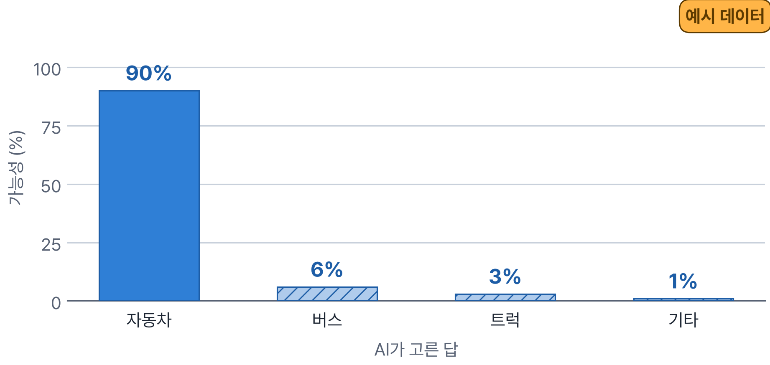
※ 이해를 도우려고 만든 예시 숫자예요. AI는 가능성이 가장 높은 답을 고를 뿐, 100% 확신하는 것은 아니에요.

그래프 읽기 AI는 무엇이라고 판단했나요? 나머지 막대가 있다는 것은 무엇을 뜻할까요?
이 그래프는 예시 데이터예요. 가능성이 0%가 아닌 답들을 살펴봐요.

 | 꼭 알아야 할 단어

픽셀  pixel | 사진을 이루는 아주 작은 색 점

이미지 인식  image recognition | 사진 속에 무엇이 있는지 알아보는 기술

 | 직접 해보기 미션 손과 눈으로 직접 확인해 봐요.

0과 1로 숫자 도안 만들기
가로세로 8칸씩 모눈을 그리고, 칸마다 0(흰색) 또는 1(검은색)을 적어 간단한 그림(하트, 화살표 등)의 숫자 도안을 만들어요. 그림은 보여 주지 말고 숫자만 짝에게 주세요.
1 아래 왼쪽 칸에 0과 1로 그림의 숫자 도안을 만들어요.
2 숫자만 짝에게 보여 주고, 짝이 숫자대로 칸을 색칠해요.
3 숫자 하나를 일부러 바꾸면 그림이 어떻게 달라지는지도 확인해요.
※ 컴퓨터가 사진을 숫자로 저장하고 다시 그려 내는 방식과 같아요.
8×8 숫자 도안 (칸마다 0 또는 1)
 | 1 | 2 | 3 | 4 | 5 | 6 | 7 | 8
1행
2행
3행
4행
5행
6행
7행
8행
 짝이 색칠한 그림은 내가 생각한 그림과 같았나요? 숫자 하나가 틀리면 어떻게 되었나요?
정리 컴퓨터에게 사진은 숫자 표예요. 이미지 인식 AI는 이 숫자에서 특징을 찾아요.

 | 확인 퀴즈 스스로 풀고, 정답은 마지막 쪽에서 확인해요.

1. O/X 컴퓨터는 사진을 아주 많은 숫자로 바꿔서 처리한다.
 O X

2. 고르기 이미지 인식 AI가 가장 먼저 찾는 것에 가까운 것은?
① 선과 모서리 같은 작은 특징
② 사진 찍은 사람의 기분
③ 사진 파일의 제목

3. 빈칸 사진을 이루는 아주 작은 색 점을 (이)라고 해요.

4. 쓰기 자율 주행차의 이미지 인식 AI를 만들 때 특히 조심해야 할 점을 써 보세요.

 | 중2 한 걸음 더  RGB 숫자와 적대적 예시
컬러 사진의 픽셀 하나에는 보통 빨강·초록·파랑(RGB) 세 가지 빛의 세기가 0부터 255까지의 숫자로 들어 있어요. 가로세로 1,000픽셀인 사진이라면 숫자가 300만 개나 되지요.
이미지 인식 AI는 작은 창(필터)을 사진 위로 밀어 가며 무늬를 찾는 계산을 여러 층 되풀이해요. 그런데 사람 눈에는 거의 같아 보여도 픽셀을 살짝 바꾼 사진에 AI가 속는 경우가 있어요.
이것을 ‘적대적 예시(adversarial example)’라고 하며, 자율 주행처럼 안전이 중요한 곳에서는 이런 약점을 꼭 연구해야 해요.

용어 정리 이번 시간에 나온 어려운 말을 모았어요.

용어 | 영어 | 쉽게 말하면 | 예시
픽셀 | pixel | 사진을 이루는 아주 작은 색 점 | 확대하면 보이는 네모
이미지 인식 | image recognition | 사진 속에 무엇이 있는지 알아보는 기술 | 사진 앱 자동 분류
해상도 | resolution | 사진을 이루는 픽셀의 수 | 1,000×1,000픽셀
빛의 삼원색 숫자(RGB) | Red·Green·Blue | 빨강·초록·파랑 빛의 세기로 색을 나타내는 방법 | (255, 0, 0) = 빨강
모서리 | edge | 색이나 밝기가 크게 바뀌는 경계 | 차의 윤곽선
특징 | feature | 구별에 도움이 되는 모양 | 바퀴, 창문
필터 | filter | 사진 위를 밀어 가며 무늬를 찾는 작은 창 | 선 찾기 필터
가능성(확률) | probability | 그럴 것 같은 정도 | 자동차 90%
적대적 예시 | adversarial example | AI를 속이도록 살짝 바꾼 사진 | 사람 눈엔 같은 사진
자율 주행 | autonomous driving | 사람 대신 컴퓨터가 운전하는 기술 | 차선 알아보기

정답과 풀이 퀴즈를 다 푼 다음에 확인해요
1. O — 사진은 픽셀마다 색을 나타내는 숫자로 저장되고 계산돼요.
2. ① — 작은 특징에서 시작해 점점 큰 모양을 찾아요.
3. 픽셀(pixel) — 사진을 크게 확대하면 보여요.
4. (예시 답) 비, 어둠, 가려진 표지판처럼 어려운 장면이나 살짝 바뀐 사진에도 속지 않는지 충분히 시험해야 해요.

